


Pronto Socorro

O Pronto Socorro do Hospital Dona Balbina foi implantado em 1981 pelo provedor Arcyr Giaretta Barcellos.
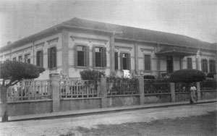
O pavilhão onde funciona, inaugurado em 1983, tem o nome de "Antonio Elias" por seus relevantes serviços prestados, e de Raio X recebeu o nome de "Dr. Plínio de Góes Valeriani", que durante 42 anos foi provedor do hospital.
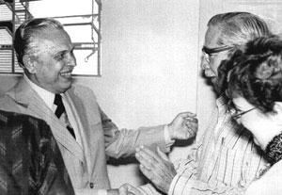

PROVEDORES DO HOSPITAL DONA BALBINA

- Dr. Carlindo Valeriani - 01.02.24/18.11.38

- Dr. Plinio de Góes Valeriani - 30.11.38/01.02.80

- Júlio Cheffer - 03.03.80/23.03.81

- Arcyr Giaretta Barcellos - 23.03.81/12.03.85

- Nivaldo Antonini - 12.03.85/30.03.87

- José Guilherme Galetti Dickfeldt - 30.03.87/21.03.89

- Manoel Inácio Pinto - 21.03.89/27.03.91

- Benedito Inácio Américo da Silva - 27.03.91/19.03.92

- Claiton Ernandes Arantes - 30.03.92/10.03.93

- Rubens Burin Filho - 10.03.93/15.03.95

DIRETORIA ATUAL

- Dr. Antonio Fernando Gentil - Provedor

- Valmir Aparecido Toffoli - Administrador Hospitalar

- Dr. Pedro Celso Wanderlei de Mello - Diretor Clínico

- Rubens Burin Filho - Vice-Provedor

- Floriano Caris - 1º Tesoureiro

- João Gilberto Guiguer - 2º Tesoureiro

- Ruberval Eduardo Cheffer - 1º Secretário

- Antonio Rubens Ramos - 2º Secretário

- David Zadra Barroso - Procurador

- Mesários: José Michelasi

- Henrique Ribaldo Filho

Conselho Fiscal: Presidente - José G. Galetti Dickfeldt

Manoel Inácio Pinto

Roberto Pereira
Direitos autorais © www.portoportal.com.br
© Copyright by tutti 2004

